Rafael Jácome – WEB II

1. Meu IFMG; [RM Portal - Login Versão 12.1.34.168 (ifmg.edu.br)](https://meu.ifmg.edu.br/Corpore.Net/Login.aspx)  
   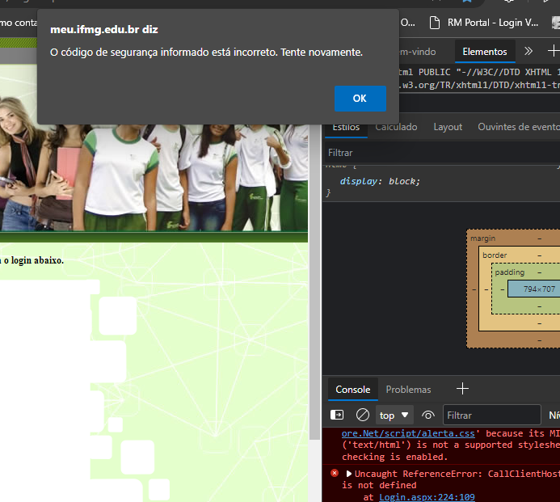

Evento de validação, tela de “alert” quando se coloca código de validação errado.

1. Gmail; envio de email; gmail.com.

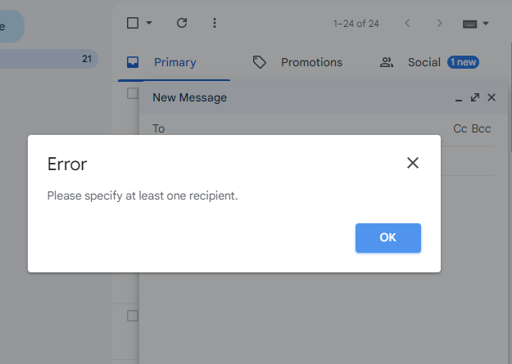

Caso não se preencha o campo de email para o qual se quer enviar, aparece a mensagem acima.

1. Hostinger; [Entrar na Hostinger](https://www.hostinger.com.br/cpanel-login)

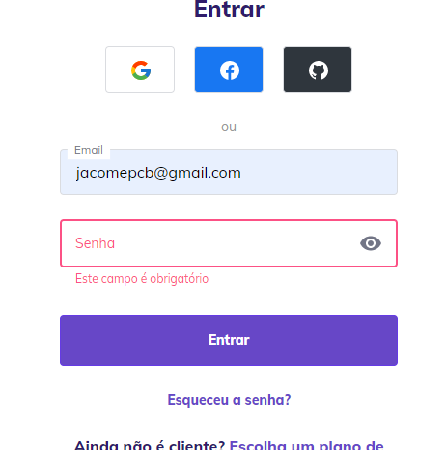

Exige validação para se entrar, caso os campos não estejam devidamente preenchidos não prossegue.